Лабораторная работа 5
  - Модель хищник-жертва
Митрофанов Тимур Александрович
Содержание

1. Цель работы
Целью лабораторной работы является построение простейшей модели взаимодействия двух видов типа «хищник — жертва» — модели Лотки-Вольтерры.

2. Выполнение лабораторной работы
Выполняется вариант №43.

2.1 Математическая модель
В данной лабораторной работе рассматривается простейшая математическая модель взаимодействия двух видов типа «хищник — жертва» — модель Лотки-Вольтерры.
Пусть $x\left(t\right)$ — численность популяции хищников, а $y\left(t\right)$ — численность популяции жертв в момент времени $t$.
Динамика изменения численности популяций описывается следующей системой обыкновенных дифференциальных уравнений:
$$\left\{\begin{matrix}\frac{dx}{dt}=−0.19 x\left(t\right)+0.026 x\left(t\right)y\left(t\right) \\ \frac{dy}{dt}=0.18 y\left(t\right)−0.032 x\left(t\right)y\left(t\right)\end{matrix}\right.$$
где
- $a=0.19$ — коэффициент смертности хищников;
- $b=0.026$ — коэффициент прироста хищников за счёт поедания жертв;
- $c=0.18$ — коэффициент естественного прироста жертв;
- $d=0.032$ — коэффициент смертности жертв от хищников.

2.1.1 Биологический смысл уравнений
- $\frac{dx}{dt}$ и $\frac{dy}{dt}$ — скорости изменения численности хищников и жертв соответственно.
- Слагаемое $−0.19 x\left(t\right)$ описывает естественную убыль популяции хищников в отсутствие пищи.
- Слагаемое $0.18 y\left(t\right)$ описывает естественный прирост популяции жертв в условиях избытка корма.
- Произведение $x\left(t\right)y\left(t\right)$ пропорционально частоте встреч хищников и жертв.
- Слагаемое $−0.032 x\left(t\right)y\left(t\right)$ — убыль жертв за счёт того, что их съедают хищники.
- Слагаемое $+0.026 x\left(t\right)y\left(t\right)$ — прирост хищников за счёт поглощённой пищи.

2.1.2 Стационарное состояние системы
Для нахождения стационарного состояния приравняем правые части уравнений к нулю:
$$\left\{\begin{matrix}−0.19 x+0.026 xy=0 \\ 0.18 y−0.032 xy=0\end{matrix}\right. ⇔ \left\{\begin{matrix}x\left(−0.19+0.026 y\right)=0 \\ y\left(0.18−0.032 x\right)=0\end{matrix}\right.$$
Нетривиальное решение:
$$y_{0}=\frac{a}{b}=\frac{0.19}{0.026}≈7.3077$$
$$x_{0}=\frac{c}{d}=\frac{0.18}{0.032}=5.625$$
Координаты стационарной точки: $x_{eq}≈5.625$, $y_{eq}≈7.308$. Если в начальный момент задать численности равными этим значениям, система останется в равновесии. При любом другом начальном условии в системе возникают периодические колебания вокруг стационарной точки.

2.2 Программный код
Программная реализация модели на языке Julia с использованием пакетов DrWatson и DifferentialEquations (рис. 1).
using DrWatson
using DifferentialEquations
using Plots
mkpath(plotsdir("project"))
mkpath(datadir("project"))
# начальные условия
x0 = 3.0
y0 = 8.0
u0 = [x0, y0]
tspan = (0.0, 200.0)
# коэффициенты
a = 0.19
b = 0.026
c = 0.18
d = 0.032
function predator_prey!(du, u, p, t)
x = u[1]
y = u[2]
du[1] = -a * x + b * x * y
du[2] = c * y - d * x * y
end
prob = ODEProblem(predator_prey!, u0, tspan)
sol = solve(prob, Tsit5(), dtmax = 0.08)
x_val = sol[1, :]
y_val = sol[2, :]
time_val = sol.t
p1 = plot(time_val, x_val, label="Хищники (x)", color=:red)
plot!(p1, time_val, y_val, label="Жертвы (y)", color=:blue)
title!(p1, "Изменение численности хищников и жертв во времени")
xlabel!(p1, "Время t")
ylabel!(p1, "Численность популяции")
p2 = plot(y_val, x_val, label="Фазовая траектория", color=:green)
scatter!(p2, [y0], [x0], label="Начальная точка", color=:black)
x_eq = c / d
y_eq = a / b
scatter!(p2, [y_eq], [x_eq], label="Стационарная точка", color=:red)
title!(p2, "Фазовый портрет: хищники от жертв")
xlabel!(p2, "Жертвы (y)")
ylabel!(p2, "Хищники (x)")
solutions = plot(p1, p2, layout=(2,1), size=(900, 800))
savefig(plotsdir("project", "lab05_var43.png"))
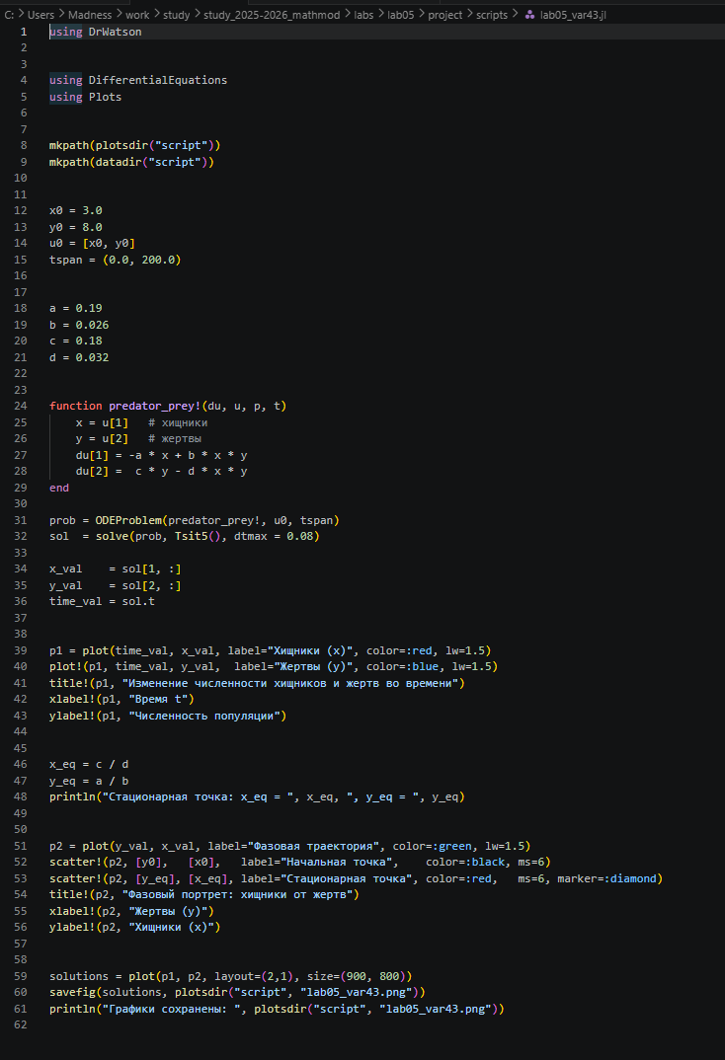
Рисунок 1: Программный код
Результат работы программы — график колебаний численностей и фазовый портрет (рис. 2).
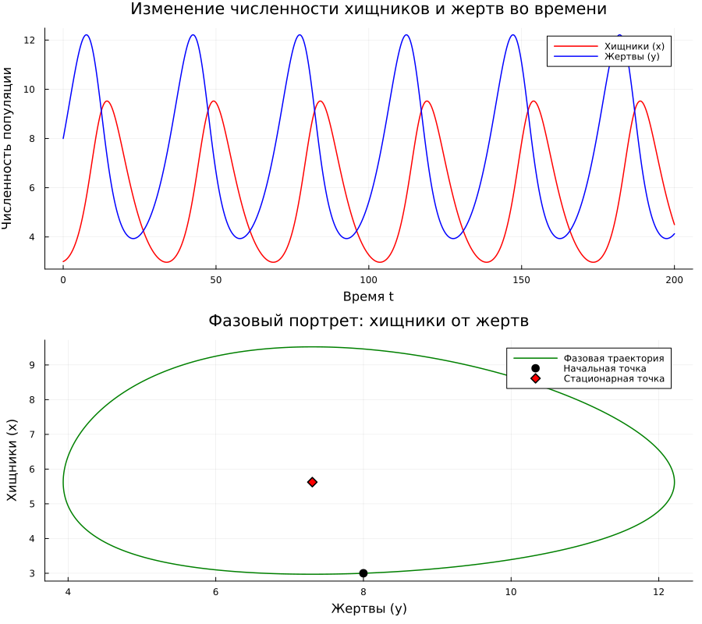
Рисунок 2: Результат: графики колебаний и фазовый портрет

3. Вывод
В результате выполнения лабораторной работы построена простейшая модель взаимодействия двух видов «хищник — жертва» — модель Лотки-Вольтерры для варианта 43. Численно найдено решение системы ОДУ при начальных условиях $x_{0}=3$, $y_{0}=8$ и построены графики изменения численностей во времени и фазовый портрет. Аналитически найдена стационарная точка $x_{eq}=5.625$, $y_{eq}≈7.308$. Полученная фазовая траектория — замкнутая кривая вокруг этой точки, что подтверждает периодический характер колебаний.

